Муниципальное автономное дошкольное образовательное учреждение
«Верхнекетский детский сад» Верхнекетского района Томской области

ПРОЕКТ
Насекомые нашего края
(подготовительная группа)

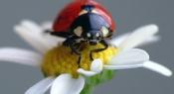

Учитель-логопед:
Абдураимова Наталья Викторовна
Томская область, Верхнекетский район
р.п. Белый Яр, ул. Чапаева,7 (2-10-45)

р.п.Белый Яр
2015

Вид проекта: исследовательско-познавательный
Участники: учитель-логопед, дети и родители подготовительной группы
Срок реализации: июль, август, сентябрь
Продолжительность: среднесрочрый
Актуальность проблемы: ознакомление детей с природой через привитие любви и бережного отношения к ней является одной из важнейших задач педагогов в работе с детьми дошкольного возраста. Дети должны понимать, что многие насекомые играют огромную роль в жизни различных растений и животных, также дети должны четко осознавать зависимость численности и жизнеспособности насекомых от экологического состояния окружающей среды. В процессе реализации проекта дети познают мир насекомых, учатся смотреть на него со стороны настоящих исследователей, биологов, учатся, бережно относится ко всему живому, заботиться, о сохранении популяции насекомых; отмечать разнообразие их видов, необычности их форм, внешнего вида и предназначения. Беседуя с детьми, выяснили, что ребята очень мало знают о насекомых. Многие дети с отвращением относятся к ним. Некоторые дети боятся насекомых и губят их, потому что не знают о пользе, которую они приносят. Вследствие чего, возникла проблема: «Нужны ли насекомые? Пользу или вред они приносят?»
Цель проекта: Углубить знания детей о многообразии насекомых населяющих наш родной край, научится, различать их между собой, выявлять степень их значимости для окружающей нас природы, сформировать бережное отношение к живой природе.
Задачи проекта:
1. Расширить знания детей о новых еще неизвестных для них насекомых (их внешнем виде, особенностях строения, поведения, значимости в природе).
2. Закреплять умение воспроизводить полученные впечатления в творческой деятельности.
3. Воспитание бережного отношения к природе.
4. Обогатить словарный запас, развивать связную речь детей.
5. Учить сравнивать, анализировать, устанавливать простейшие причинно – следственные связи, делать обобщения.
6. Формировать навыки исследовательской и поисковой деятельности.
7. Развивать двигательную активность детей.
8. Создание проблемных ситуаций побуждающих в ребенке исследователя помогающего ребенку лучше освоить знания о насекомых.
9. Продолжать традицию нашей группы по привлечению родителей к совместной деятельности.
Ожидаемые результаты проекта:
- Обогатить и систематизировать знания детей о насекомых;
- Иметь представления об особенностях строения тела, окраски, маскировки, в связи с их жизнью, об уникальности каждого вида;
- Знать о пользе и вреде различных видов насекомых для окружающей природы.
- Иметь представление о зависимости нормального существования насекомых от экологического состояния окружающей среды.
Сотрудничество с семьёй:
Консультации для родителей: «Если ребенок боится насекомых», «Как привить любовь к природе», «Первая помощь при укусах насекомых».
Родители с детьми составляют и записывают рассказ о насекомых, помогают оформить рисунками, фотографиями.

Перспективный план «Насекомые нашего края»
2. Показ видеоролика о насекомых родного края.
3. Беседы, чтение стихов, пословиц, загадок и рассказов художественной литературы по данной теме.
4. Изготовление масок насекомых из бумаги.
1. Непосредственно-образовательная деятельность.
3. Конкурс поделок совместно с родителями «Букашки».
Июль
1. Подбор наглядно — дидактического материала, подвижные, игры-путешествия.
2. Составление картотеки — загадок, стихотворений по теме «Насекомые».
2. Организация мини-выставки в группе «Чудесные насекомые».
1. Рассмотрение картин на тему «Насекомые Томской области»;
2. Беседа «Насекомые рядом с нами? »;
3. Дидактические игры «Угадай», «Найди лишнюю картинку», «Сложи картинку»;
4. Игра-эстафета «Бочонок меда»;
5. Ручной труд. Изготовление масок насекомых.
1. Групповое составление рассказа о насекомых по картинке ;
2. Рассказ воспитателя «Необычные насекомые»;
3. Подвижные игры «Бабочки и воробей»,
4. Разучивание песни «Пчела Майя»;
5. Инсценирование стихотворения Чуковского»Тараканище»
1. Чтение рассказа о кузнечике Кузе;
2. Конструирование «Бабочка»;
3. Дидактические игры «Узнай, во что превратится гусеница», «Насекомые-великаны»;
4. Просмотр мультимедийной презентации «Эти забавные насекомые»;
5. Прослушивание аудио рассказов о насекомых.

1. Беседа «Жук Майка фиолетовая»;
2. Инсценирование сказки-импровизации «Бал насекомых»
3. Рисование нетрадиционным способом «Бабочка»;
4. Изготовление коллажа «Чудесные насекомые»;
5. Игра-перевоплощение «На поляне».

1. Чтение рассказа Мамина-Сибиряка «Сказочка про козявочку», «Сказка про комара-Комаровича длинный нос и про Мишу-короткий хвост»; А. И. Крылов басня «Стрекоза и муравей»…
2. Дидактические игры «Исправь ошибку», «Кто, где обитает? »;
3. Создание мини –выставки детских рисунков «В мире насекомых»
4. Просмотр мультфильмов «Стрекоза и муравей», «Муха-цокотуха», «Пчелка Майя
1. Конкурс поделок совместно с родителями «Букашки»;
3. Игра-путешествие «В мир неизведанного»
1. Беседа с детьми «Мир насекомых»
2. Ежедневное наблюдение за насекомыми во время прогулки
3. Рассматривание иллюстративного материала по теме «Насекомые»
4. Просмотр мультфильма «Как муравьишка домой спешил»
5. Разучивание стихов о насекомых Т. А. Шорыгиной «Божья коровка», «Незваная гостья», загадывание загадок
6. Рассматривание выставки иллюстраций по данной теме
7. Изготовление и обучение детей дидактической игре «Кто спрятался? »
8. Изготовление и обучение детей игре «Соедини точки и узнай, во что превратиться гусеница»
Чтение художественной литературы
1. В. Зотов из книги «Лесная мозаика» («Божья коровка», «Майский жук»)
2. К. Чуковский «Муха-Цокотуха», «Тараканище»
3. Пополнение книжной выставки произведениями по данной теме
Социально-личностное развитие
1. Подвижные игры «Поймай комара», «Превращения»
2. Досуг для детей «Как Незнайка с насекомыми познакомился»
Художественно-эстетическое развитие
1. Изобразительная деятельность «Наши букашечки»
2. Аппликация и рисование «Разноцветная гусеница»
3. Обучение детей выполнению оригами
4. Прослушивание аудиозаписи Н. Римского-Корсакова «Полёт шмеля»
5. Музыкальная игра «Сороконожка» (автор – Екатерина Железнова)
6. Лепка «Насекомые»
Взаимодействие с семьёй:
1. Консультация для родителей «Укус клеща - предупрежден, значит вооружен».
2. Участие детей и родителей в создании макета «Жизнь насекомых»
Завершающий этап: выставка рисунков «Наши букашечки»
Считаем, что в процессе работы над проектом у детей расширились знания и представления об особенностях внешнего вида насекомых. Ребята научились находить сходства и различия насекомых. Родители были вовлечены в проектную деятельность. Родители с детьми помогли в оформлении макета «Жизнь насекомых». А самое главное, ребята узнали о пользе насекомых.
В процессе реализации проекта дети познают мир насекомых, учатся смотреть на него со стороны настоящих исследователей, биологов, учатся, бережно относится ко всему живому, заботиться, о сохранении популяции насекомых; отмечать разнообразие их видов, необычности их форм, внешнего вида и предназначения.

Муниципальное автономное дошкольное образовательное учреждение
«Верхнекетский детский сад» Верхнекетского района Томской области

Конспект
занятия с элементами тетрализованной деятельности
на тему “Путешествие к лесной полянке”
(подготовительная группа)

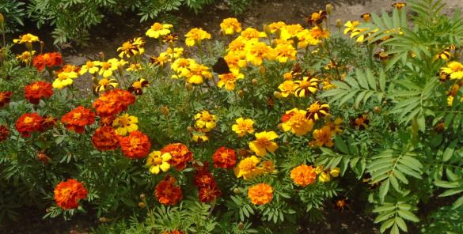

Учитель-логопед:
Абдураимова Наталья Викторовна
Томская область, Верхнекетский район
р.п. Белый Яр, ул. Чапаева,7 (2-10-45)

р.п. Белый Яр
2015

Пояснительная записка
Экологическому воспитанию дошкольников в последнее время уделяется большое внимание. Экологическая культура дошкольников может быть сформирована, если она тесно взаимодействует с природой. Основным содержанием экологического воспитания дошкольников является формирование у ребёнка правильного отношения к природным явлениям и объектам, которые окружают его. С самого рождения ребенок является первооткрывателем, исследователем того мира, который его окружает. Для него все впервые: солнце и дождь, страх и радость. Современные дети в силу своей чрезмерной активности самостоятельно не всегда могут найти ответ на интересующие их вопросы. Интерес их неустойчив. Познавательная активность чаще всего непроизвольная. В правильном осознании мира природы им могут помочь только компетентные взрослые. К сожалению, можно часто увидеть, как ребенок пытается топтать жука, оторвать крылья бабочке, разрушить гнезда, муравейники, бессмысленно уничтожить живые существа – именно поэтому, задача взрослых – воспитать устойчивое негативное отношение к таким действиям. Дети должны понимать, что многие насекомые играют огромную роль в жизни различных растений и животных, также дети должны четко осознавать зависимость численности и жизнеспособности насекомых от экологического состояния окружающей среды.

Познавательно-речевое развитие с элементами театральной деятельности.
Интеграция областей: чтение художественной литературы, музыка, коммуникация, социализация, физическое развитие, познание.
Цель: обобщить знания и умения детей по теме.
Задачи:
учить детей выделять главных героев сказки, определять характеры героев
Обогащать словарный запас детей
Развивать логическое мышление.
Закреплять умение составлять описательный рассказ по плану
Воспитывать любовь художественному слову.
Оборудование: картинки с изображением различных насекомых; звуки насекомых и воды; маски героев сказки; ноутбук; опорные схемы.
Предварительная работа: Чтение сказки В. Г. Сутеева «Под грибом»; просмотр мультфильма по сказке «Под грибом»; изготовление совместно с родителями масок для театральной постановки.
Ход занятия
Логопед: сегодня мы с вами отправимся на лесную полянку. Но прежде, чем мы на нее попадем, нам нужно преодолеть препятствия. А что такое Препятствие?
Дети: трудности, испытания.
Логопед: прислушайтесь, а что вы слышите?
Дети: насекомых.
Логопед: Это стрекот стрекозы. А как выглядит стрекоза? (ответ по опорной схеме) .
Гимнастика для глаз «Стрекоза»
Вот какая стрекоза - как горошины глаза.( Пальцами делают очки).
Влево - вправо, назад – вперед – (Глазами смотрят вправо- влево).
Ну, совсем как вертолет.( Круговые движения глаз).
Мы летаем высоко.( Смотрят вверх).
Мы летаем низко.( Смотрят вниз).
Мы летаем далеко.( Смотрят вперед).
Мы летаем близко.( Смотрят вниз).
Логопед : А давайте подумаем, каких насекомых мы можем встретить на полянке?
На полянке возле елок
Дом построен из иголок.
За травой не виден он,
А жильцов в нем миллион
Дети: муравей.
Логопед : Что мы знаем о муравьях? (ответ по опорной схеме)
Над цветком порхает, пляшет,
Веерком узорным машет. (бабочка)
А бабочка она какая?
Логопед: Домовитая хозяйка
Пролетела над лужайкой.
Похлопочет над цветком-
Он поделится медком. (пчела)
А что мы знаем о пчеле? (ответы по опорной схеме)
Каких насекомых еще вы знаете? (картинки с изображением насекомых логопед. прикрепляет к магнитной доске)
Сколько изображений я прикрепила?
Какое первое изображение я прикрепила? Какое третье? Пятое?
(ответы детей)
Логопед : вот мы и на волшебной полянке. Ой, тише, тише, посмотрим, что там происходит.
Сценарий инсценировки по сказке В. Сутеева «Под грибом»
Ведущий:
Весной солнышко сияет,
Лес волшебный оживает,
Просыпаются цветы,
Травы, бабочки, жуки.
Жук№1
Мы, жуки с утра летаем,
Над поляной зависаем.
Надо нам понаблюдать.
Чтобы сказку увидать.
Ведущий
На полянке перемена,
Вот уже открыта сцена.
Поднят занавес у нас,
Можем начинать рассказ.
Жук №2:
Погодите, не спешите,
Нам ведь нужен осветитель,
Лучик солнца помоги,
И поляну освети!
Сорока:
(взволнованно тараторит)
Что я слышу! Что я слышу!
Дождь спешит по нашим крышам!
Что же делать! Вот беда!
Прячьтесь, звери, кто куда!
Вед:
(сочувственно)
Вот бедняжка Муравей,
От дождя бежит скорей!
Появляется Муравей.
Муравей:
Я собрал травинок кучу,
Но накрыла меня туча!
Чтоб не подхватить мне грипп,
Спрячусь быстро я под гриб
Вед:
(удивленно)
Не успел залезть под гриб –
Рядом Бабочка стоит…
Шум дождя усиливается.
Появляется Бабочка.
Бабочка:
(грустно)
Дождик льет, теряю силы.
Мокнут лапки, мокнут крылья.
Муравьишка, помоги!
Под грибок меня пусти
Муравей:
Прячься, Бабочка, скорей –
Будет вместе веселей!
Вед:
Только встали под грибком –
Вдруг мышонок к ним бегом…
Шум дождя усиливается.
Появляется мышонок.
Мышонок :
Пи-пи-пи! Мне помогите!
Под грибок, меня пустите
Апчхи! Апчхи!
Бабочка и муравей вместе:
Прячься, мышонок, скорей –
Будет вместе веселей!
Вед:
И втроем они бочком,
Примостились под грибком.
Всех укрыл наш гриб лесной
В этот дождик проливной.
Тут увидел трех друзей
Серый малый воробей,
Воробей:
Хорошо вам под грибком,
Скрылись от дождя втроем.
Вы меня к себе пустите!
Спрятаться мне помогите!
Все вместе:
Прячься, воробей, скорей –
Будет вместе веселей!
Вед:
В тесноте – да не в обиде!
Вдруг опять зверята видят:
Зайчик мокрый к ним бежит –
Хвостик серенький дрожит!
Зайчик:
Помогите, помогите,
От лисы меня спасите!
Хочет съесть меня она.
Ой, пропал я! Ой, беда!
Помогите мне друзья!
Воробей:
Надо зайца выручать-
От лисы его спасать!
Мышонок:
Прячься, прячься ты сюда.
Лиса:
(хитро подкрадывается и растягивает слова)
Ах! Кого я ви-и-жу!
Подойду поближе…
О-очень интере-е-сно…
(заглядывает под шляпку гриба)
А вам тут не тесно?
Все вместе:
Нет!
Лиса:
(разозлившись)
Заяц должен быть у вас!
Выдать зайца сей же час!
Разозлилась я совсем –
Всех в лесу сейчас я съем!
Бабочка:
(наперебой)
Ну – ка, хитрая Лиса!
Уходи к себе в леса!
Лиса убегает
Муравей:
Как же так? Я был один,
Под грибочком вот таким,
А потом мы вчетвером
Уместились под грибом.
Посмотрите-ка друзья,
Дождь прошел и гриб как дом
Стал большим, высоким!
Муравей:
Все мы были под грибом.
Так давайте что есть силы,
Скажем все спасибо грибу!
Все вместе:
Спасибо!
Логопед : огромное спасибо нашим актерам!
Ух, ты! Посмотрите! Что выросло на нашей полянке? (маленькие грибочки). Это угощение для вас. Спасибо всем большое!

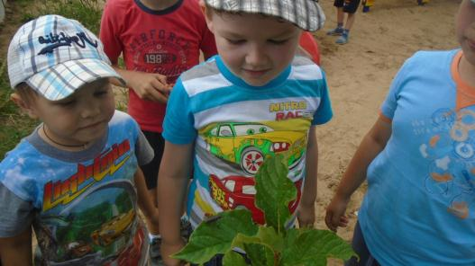

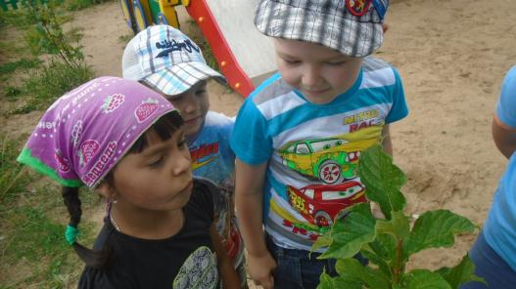

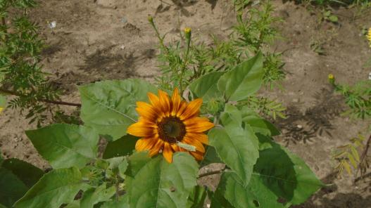

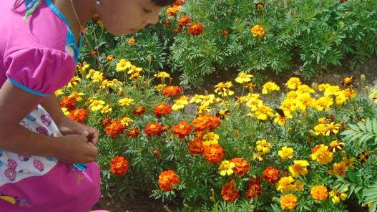

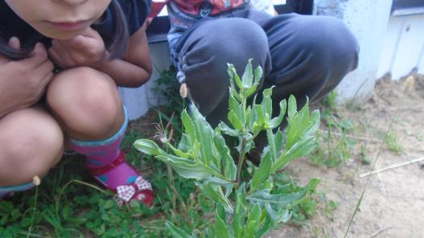

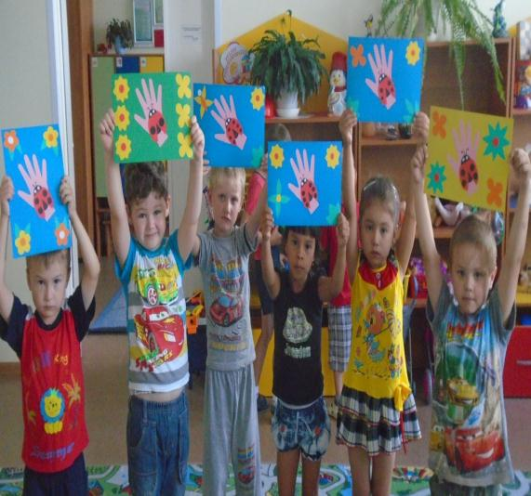

Муниципальное автономное дошкольное образовательное учреждение
«Верхнекетский детский сад» Верхнекетского района Томской области
Методическая разработка по теме
«Педагогическое мастерство в коррекционно — развивающей работе»
Конспект
по обучению грамоте у детей с ОНР
«Автоматизация звука Ж в слогах, словах ,предложениях
( на материале лексической темы «Насекомые» )
подготовительная логогруппа
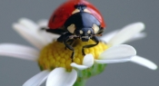

Учитель - логопед:
Абдураимова Наталья Викторовна
Томская область, Верхнекетский район
р.п Белый Яр, ул. Чапаева, 7 (2-10- 45)
р.п.Белый Яр

2015

Пояснительная записка
Проблема преодоления общего недоразвития у детей дошкольного взраста относится к числу наиболее актуальных для современной логопедии. Анализ реальной ситуации, сложившейся в настоящее время в системе воспитания и обучения детей дошкольного возраста показал, что количество идей, имеющих отклонения в речевом развитии неуклонно растет. На это влияют экологические, биологические, социально-психологические и другие факторы. Поэтому остро встают вопросы раннего распознования квалифицированной диагностики выбора адекватных методов коррекционного воздействия в работе с детьми, имеющие речевые нарушения.
Для детей с ОНР характерно преобладание в активном словаре существительных и глаголов. Мало слов, характеризующих качество, признаки, недостаточное количество обобщающих слов. Одним из типов лексических ошибок является неправильное употребление слов в речевом контексте: замена целого частью, названия действия, названия признака. Не знают оттенков цветов, плохо различают и формы предметов. Характерезуя величину предмета, используют, как правило, понятия большой-маленький, которые заменяют слова длинный, короткий, высокий, низкий, толстый, тонкий, широкий, узкий.
Недостаточная ориентировка в звуковой форме слов лежит в основе неправильного усвоения морфологической системы. Много ошибок в употреблении суффиксов, приставок и окончаний- например «медведиха-медведица, « метальный»-метеллический и.т.д. Это затрудняет расширение соварного запаса, подбор однокоренных слов и делает речь детей бедной и стереотипной.
В грамматическом строе речи наблюдаются стойкие ошибки при согласовании прилагательных и существительных в роде и падеже, смешение родовой принадлежности существительных, ошибки в согласовании числительных с существительными. Характерно также неправильное употребление предлогов.
Отмеченные недостатки в употреблении лексики и грамматике с наибольшей отчетливостью проявляются в различных формах монологической речи( пересказ, составлении рассказов, различных типов). Правильно понимая логическую взаимосвязь событий, дети ограничиваются перечислением действий или ошибаются в логической последовательности, особенно во время пересказа и пропускают целые части рассказа. Рассказ-описание мало доступен детям, обычно они ограничиваются перечислением нескольких свойств(лимон-желтый, кислый). В составлении рассказа используют простые мало распространенные предложения. Допускаются ошибки в согласовании и управлении.
У детей с ОНР наблюдаются недостатки в звукопроизношении, нарушение слоговой структуры слова и трудности в овладении звуковым анализом и синтезом, в различении акустически и артикуляторно близких звуков, отсюда недостаточная сформированность фонематического восприятия. Самыми распространенными недостатками речи у детей дошкольного возраста являются нарушения звукопроизношения.

Вид занятия: тренировочное.
Структура речевого дефекта: ОНР-3 уровня
Приоритетная образовательная область: речевое развитие.
Интеграция образовательных областей: социально-коммуникативное, познавательное ,физическое, художественно-эстетическое развитие.
Цель: Автоматизация звука Ж в слогах, словах, предложениях.
Задачи:
Коррекционно-образовательные:
Закрепить навык автоматизации звука Ж в слогоах, словах. чистоговорках.
Совершненствовать навыки звукобуквенного анализа слов, слогового анализа.
Расширять экспрессивный словарь словами-антонимами.
Совершенствовать грамматический строй речи (образование слов-антонимов, подбор к глаголу имени существительного, употребление предлогов).
Коррекционно-развивающие:
Развивать артикуляцилнную, тонкую и общую моторику; зрительное и онематическое восприятие, внимание, память, онематический слух.
Коррекционно-воспитательные:
Воспитывать усидчивость, аккуратность.
Планируемые результаты (целевые ориентиры): ребенок может использовать речь для выражения своих мыслей и построения речевого высказывания в ситуации общения, может выделять звуки в словах, у ребенка складываются предпосылки грамотности; развита крупная и мелкая моторика; способен к волевым усилияь, умеет подчиняться разным правилам; проявляет инициативу и самостоятельность в общении, обладает установкой положительного отношения к другим и самому себе; активно взаимодействует со сверстниками и взрослыми, учавствует в совместных играх, обладает развитым воображением.
Оборудование для детей: предметные картинки (слова со звуком «Ж»), домики для картинок, карточка с ребусом, простой карандаш.
Оборудование для учителя-логопеда: предметные картинки с насекомыми, мяч.
Ход занятия
- Создание мотивационного поля:
Ты и я, ты и я Показываем указательным пальцем друг на друга
Вместе дружная семья. Обнимаем друг друга.
Вместе мы играем, Хлопаем в ладоши.
Вместе мы читаем, Показываем, как читаем.
Вместе и везде Хлопаем в ладоши.
Друг другу помогаем.
- Актуализация знаний:
–Ребята, послушайте стихотворение.
Жук отважный однажды,
Жужжа, ожидал ужин важный.
Должен он за ужином
Обслуживать жужелиц дюжину.
-Какой звук чаще всего слышится в стихотворении? (Ж)
-О каком звуке мы сегодня с вами будем говорить ? (Ж)
-Что ты знаешь об этом звуке? (согласный, твердый, звонкий).
-Давайте произнесем этот звук.
-В каком положении ваши губы, зубы и язык?
(Губы вытяните бубликом, рупором; кончик языка поднимите за верхние зубы; боковые края языка прижмите к верхним коренным зубам; язык должен принимать форму чашечки).
-(Превратитесь в жука и пожужжите так, как на лугу жужжат настоящие жуки.
-Сегодня мы с вами отправимся в страну Жужжандию, где проживают разные насекомые, а главный правитель у них-жук. С приходом весны пробуждаются жители этой страны.
Каких жителей этой страны вы знаетн? (Бабочка, муха, пчела, оса, жук, комар, стрекоза, кузнечик, паук, муравей). (Показ слайдов с насекомыми)
-Правитель жук приготовил для вас задания.
1. Повторите песенку жука:
Жа-жо-жу-жи
Жи-жу-жа-жо
Жу-жи-жа-жо.
- Произнесите чистоговорку:
Жук жужжит в железной банке.
Жук не может жить в жестянке.
Жизнь жука в плену горька,
Жалко бедного жука!
- Разгадайте рейбус.
(Совершнествование навыка звукобуквенного анализа слов)
В слове лук нужно заменить первую букву на букву Ж ( ЖУК)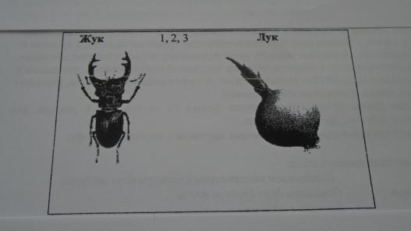

- Упражнение « На полянке».
–Рассмотрите картинку и составьте предложения с предлогами (Показ слайда с картинками)

3 Самостоятельное применение новых знаний.
-Послушай внимательно и хлопни тогда, когда услышишь правильное слово:
мираф-зираф-жираф
Кираф-жираф-сираф
-Четко выделяя звук Ш . которые лежат в кузове машины(жилет, жаба, журнал, желуди.
В конверте ( картинка с изображением жука)
-Жук что делает ?
Жук жужжит

Согласование числительных с существительными:
Массируя пальчик колечком считаем (1 жук жужжит,….2 жуков жужжат)
Придумайте предложение со словом жук
Сколько слов в твоем предложении?
-Послушай рассказ.
Однажды Женя и Жанна пожли в лес за желудями. Жанна нашла много желудей, а Женя увидел жука.Он побежал за жуком и увидел ежат. Ежата испугались и убежали под елку.
Женя позвал Жанну и показал ей ежат.
4 Рефлексия
-Какой звук мы учились произносить чисто и четко?
-Давайте, посмотрим друг на друга и пожелаем хорошего счастливого дня.

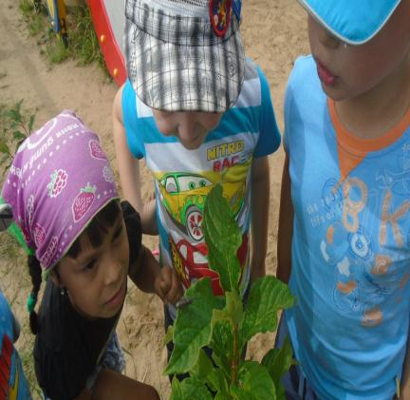

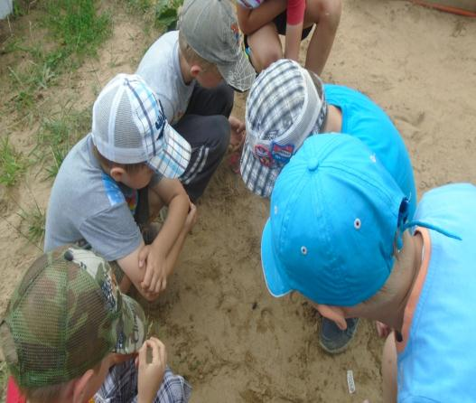

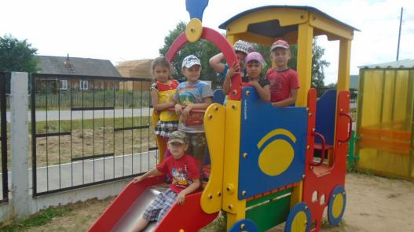
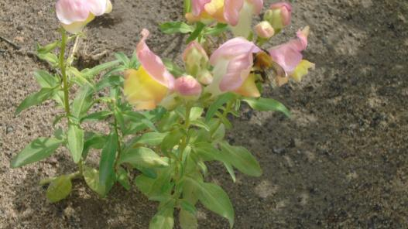

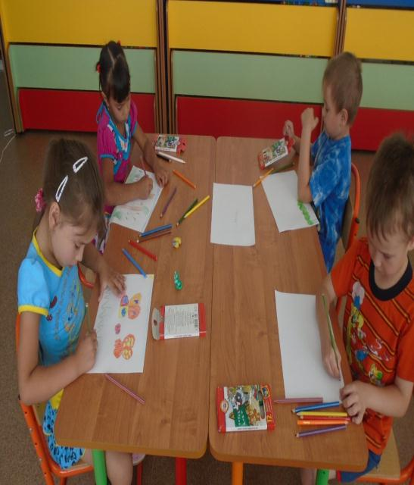

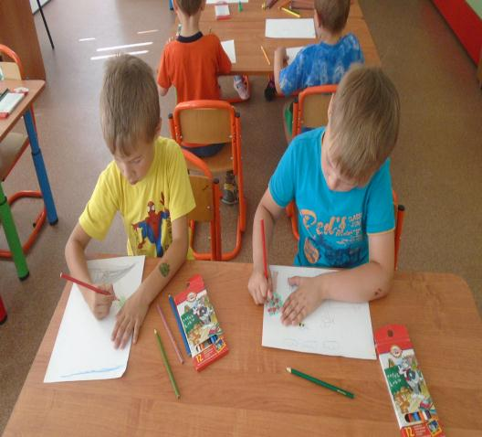

Муниципальное автономное дошкольное образовательное учреждение
«Верхнекетский детский сад» Верхнекетского района Томской области
Методическая разработка по теме
«Педагогическое мастерство в коррекционно — развивающей работе»
Конспект
по связной речи у детей с ОНР
Клумбы для бабочек
( на материале лексической темы «Насекомые» )
подготовительная логогруппа

Учитель - логопед:
Абдураимова Наталья Викторовна
Томская область, Верхнекетский район
р.п Белый Яр, ул. Чапаева, 7 (2-10- 45)
р.п.Белый Яр

2015
Проблемы:
Почему растения не могут отдельно существовать без бабочек, а бабочки без растений?
Почему одних насекомых легко заметить, а других трудно?
Как насекомые спасаются от врагов?
Материал:
участок детского сада с его флорой и фауной;
энциклопедия для детей;
журналы «Юный натуралист», «Здоровье и экология», «Обруч», «Гринпис»;
силуэтные модели насекомых, изготовленные из картона.
Реализация:
«Цветочная мозаика»
Предложить детям провести экскурсию по участкам детского сада, и обратить внимание на состояние цветников на участках:
На одних клумбах цветы высокие, крупные, на других – мелкие, хилые.
- Почему так произошло, как вы думаете? Семена были одинаковые, и посадка семян была в одно время? (ответы детей)
Разница в росте растений может быть:
от недостаточного полива;
от неправильного места расположения клумбы;
от нехватки различных микроэлементов;
от неудачно подобранных цветов – соседей.
- Как вы думаете, в чем причина, что наши цветы меньше (больше) чем на других клумбах.
Клумбы поливают, рыхлят почву, пропалывают сорняки; делают подкормку удобрением, значит причина в чём – то другом.
Возможно это потому, что рядом с клумбой может расти декоративная трава, корни которой не дают развиваться культурным растениям.
Вывод:
Выяснив все причины разницы в росте и цветение цветов на разных газонах, посеянных в одно и то же время при создании нашей клумбы для бабочек, мы это обязательно учтём.
Клумбы для бабочек.
Наблюдая на участке детского сада за растениями воспитатель обращает внимание детей. Что рядом с цветами много насекомых.
- Как вы думаете ребята почему?
(ответы детей)
Много пчел и ос потому, что они собирают мед
Насекомые питаются нектаром, а он находится в цветах. Без него они не смогут жить.
Бабочки любят красивые цветочки.
- Да, конечно, насекомые питаются нектаром, и выжить без цветов им невозможно. Но и цветам без насекомых тоже нельзя. Забираясь на цветок, пчёлка или бабочка (или любое другое насекомое) собирает маленькие частички – пыльцу этого цветка. Перелетая на другой цветок, насекомое не только собирает, но и оставляет пыльцу. Так происходит опыление цветов, это очень важно, так как без опыления у растения не появятся семена. А ведь вы знаете, что семена дают растения новую жизнь.
Помните, что ловить бабочек нельзя, потому что у них на крыльях есть мельчайшая пыльца. От прикосновения рук человека эта пыльца ожжет исчезнуть, и тогда у насекомого потеряется способность к полёту.
Детям предлагается информация о других насекомых такая как:
У кузнечика уши на ногах;
Божья коровка помогает садоводам, поедая насекомых которые угрожают посевам. А ещё она может перелететь расстояние 200 км.
Пчелиные соты имеют форму прямоугольного шестиугольника.
Предлагается детям совместно с воспитателем при поддержке родителей создание собственной библиотеки, выступив при этом авторами создателями книг.
Зачем бабочке кружочки?
Наблюдая за живыми насекомыми во время прогулок, конструируя их вместе с детьми из бумаги, воспитатель обращает внимание детей на окраску насекомых и на то, заметны ли они в природе на окружающем фоне.
Перед началом занятия в разных местах тропинки (среди листьев, на коре, земле, асфальте) в отсутствии детей воспитатель размещает изготовленных заранее бумажных бабочек, жучков, гусениц, представляя две ситуации:
Насекомое не заметно на окружающем фоне.
Насекомое сразу выделяется из окружающей среды.
Ход занятия (пять этапов, проходящих в течении нескольких посещений экологической тропинки) .
1этап.
Детям предлагается поиграть в следопытов.
На участке можно обнаружить необычно красивых бабочек, жуков и др. насекомых, а так же дождевых червяков. Одни из них спрятались, другие – заметны из далека, ребятам надо постараться отыскать как можно больше разных бумажных насекомых, червячков, и принести их к воспитателю.
При этом нужно запомнить, где именно затаились бабочки, жуки, какого цвета было их окружение.
Дети выполняют задание.
Варианты:
Ограничение игры во времени;
Поиск насекомых на выделенном для каждого ребёнка участке;
Количество насекомых, которое требуется собрать заранее определено.
Если какие – то объекты не были найдены детьми, воспитатель оказывает их детям, задав при этом вопрос: «Подумайте, ребята, почему мы не смогли их обнаружить? »
(Ответы детей.)
Их было трудно увидеть. Их окраска совсем не заметна, она соответствует окружающему фону. В первую очередь выделяются яркие насекомые, выделяющиеся на фоне окружающей среды, а потом те, кто окрашен так же как и всё вокруг. (лист, кора дерева, и тп.)
Вопросы детям:
Кузнечика в траве быстро смогли отыскать?
А дождевого червяка, спрятавшегося на земле?
Сразу ли удалось заметить божью коровку? На чём она сидела? Выделялась ли своей окраской?
Быстро ли вы нашли бабочку с коричневыми крылышками на коре дерева?
(Ответы детей.)
Отвечая на вопросы, дети вместе с педагогом дети делают вывод: чем ближе окраска насекомого к фону окружающей среды, тем труднее его найти.
2 этап.
Предлагается детям спрятать бумажных насекомых и дождевых червяков в разных местах, а воспитателю их найти; или одна группа детей прячет, другая ищет. Оказывается, нелегко отыскать всех насекомых, сразу не найти.
Предполагаемые варианты:
Кузнечика спрятали в зелёной траве, где его практически не видно;
Гусеницу спрятали под листочком, что не одной птице её не тыскать.
А вот божью коровку спрятать так и не удалось. А нужно ли её прятать? (Ответы детей.)
Действительно, нет, ведь её яркая окраска – это сигнал опасности для птиц. Божья коровка никого не боится. Вспомните, если вы посадите божью коровку на палец, то она выделит жёлтые капельки. Если после этого случайно сунуть палец в рот, то во рту станет горько.
Когда какая–нибудь птица попытается съесть божью коровку, ей тоже будет неприятно, горько, и она запомнит, что ярко красный с чёрными пятнышками жучок совершенно не съедобен. В др. раз эта птица заметит божью коровку, сразу «вспомнит», какая она не вкусная и не будет её есть.
3 этап.
Воспитатель просит детей разместить всех бумажных насекомых так, чтобы они «испугали» птицу, то есть, чтобы были хорошо заметны. Птица подумает, что они ядовитые, несъедобные, испугается и улетит.
Дети размещают насекомых так, чтобы они контрастировали с цветом своих «домов».
4 этап.
Воспитатель, внимательно рассматривает вместе с детьми модель бабочки, обращает внимание детей на её крылья с верхней и нижней стороны: «Посмотрите, какие разные по окраске крылья».
- Как вы думаете, почему?
Дети высказывают свои гипотезы о причинах различной окраски крыльев сверху и низу.
- Интересно, для чего бабочке нужны разноцветные крылья? Я думаю, это неспроста, а вы как считаете? (Предположения детей.) Допустим, бабочка долго летала, устала, ей нужно отдохнуть. Она решила сесть на ствол дерева.
Воспитатель просит детей ненадолго закрыть глаза и прикрепляет бабочку на стволе так, чтобы была видна её яркая окраска, крылья с кружочками – глазами.
Воспитатель задает вопросы:
- Сразу ли можно обнаружить бабочку?
- Почему?
- А будет ли заметна такая бабочка птицам?
(Ответы детей)
- Конечно, такая бабочка будет заметна издалека.
Как вы думаете, она может спрятаться? (Ответы детей)
Многие бабочки научились обманывать птиц. Закройте глаза (в это время воспитатель складывает крылья бабочки так, чтобы она не выделялась на фоне коры) .
Легко ли отыскать бабочку на этот раз? Почему она не сразу видна? Теперь насекомое незаметно, так как сложенные крылья по цвету похожи на ствол дерева.
Сидит наша бабочка отдыхает. Птицы пролетают мимо, не замечают её. Но вот какая – то очень внимательная птица, кажется, всё – таки заметила добычу. Возможно, потому, что бабочка шевельнулась (воспитатель слегка двигает модель) .Посмотрите, пока бабочка не двигалась, она была почти незаметной. Как только она начнёт двигаться, то сразу привлечёт внимание птиц. Совсем как вы, когда играете в прятки. Ведь вы тоже стараетесь сидеть неподвижно, а если вы будите махать руками, то водящий вас сразу заметит.
Так и животные, когда прячутся, стараются не двигаться. Итак, наша бабочка почувствовала, что рядом враг. Что ей делать? Как отвлечь внимание птицы? (Дети предлагают свои варианты.) Бабочка решает напугать врага. А как, в общем – то, безобидная бабочка сможет напугать хищную птицу? Она ведь не может зарычать и набросится на неё, как некоторые другие животные. Что бы вы сделали на месте бабочки?
(Ответы детей)
- Когда птица подлетела совсем близко, бабочка резко раскрыла крылья (показать это на бумажной модели) .
Что же произошло? Птица вместо коричневых увидела яркие, да ещё с «глазами» - кружочками крылья. Перед ней уже сидит совсем не та бабочка, которую она пыталась съесть, а совершенно непонятное существо. Сначала птица удивилась, потом испугалась, затем решила, что лучше уж поголодать, чем связываться с такой непонятной добычей. Взмахнула она крыльями и улетела высматривая себе обед в другом месте, а хитрая бабочка, отдохнув, отправилась на луг искать вкусный нектар в цветах.
5 этап.
Воспитатель выбирает участок, покрытый травой. В отсутствие детей раскладывает на нём разноцветные модели насекомых (и резко отличающихся по цвету от газона, и те, которые будут незаметны на нём) .
Договорившись с детьми, то из них будет изображать голодных птиц и собирать гусениц себе на обед, воспитатель предлагает детям – «птицам» собрать все модели гусениц. Собирать их нужно по одной и каждый раз отдавать воспитателю. Когда «птица» приносит «добычу», воспитатель раскладывает её на земле в том порядке в котором насекомые были принесены.
Когда вся «добыча» будет поймана, воспитатель обращает внимание детей на то каких гусениц «птица» принесла первыми, а каких последними? Первыми она «склевала» самых заметных, ярких. Их она быстро заметила и собрала. А самыми последними были собраны те, которые по цвету мало отличаются от травы и на ней почти незаметны. Так гусеницы приспособились прятаться от врагов, ведь ярких насекомых легче заметить, чем тех, кто «прячется» и окрашен почти так же, как цветок или листок, на котором они сидят.

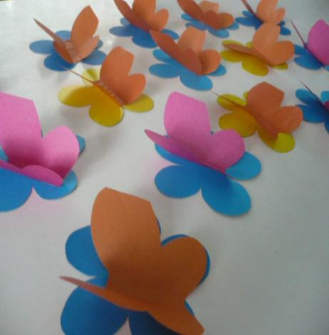

развлечения «На лесной полянке» (старшая группа)
Цель - организация досуга детей в летний период.
Задачи:
- создать условия для реализации исполнительских возможностей детей через игровое и песенно-танцевальное творчество;
- развивать эмоциональную сферу ребёнка, внимание, ловкость;
- воспитывать интерес к совместной деятельности.
Предварительная работа: разучивание стихотворений, игр ("Медведь", "Гостьюшка"), частушек, чтение книг летней тематики.
Оборудование: костюмы (Лето, Лиса, Медведь, Белка), три больших цветка из ткани (мак, ромашка, василёк), плоскостные цветы (по количеству детей), корзина с шишками, три маленьких корзины, разноцветные ленты.
Оформление веранды (музыкального зала, в случае непогоды) : цветы, грибы, ягоды, насекомые.

***
Дети встают в полукруг под музыку, читают стихи.
1 - й ребёнок
Мы долго лета ждали,
Казалось, целый год!
Все ждали, все считали,
Когда ж оно придёт?
2 - й ребёнок
И вот шумят дубравы
Над нашей головой,
В лугах цветы и травы
Кивают нам с тобой.
3 - й ребёнок
Здравствуй, поле и лесок!
Здравствуй, небо ясное!
Здравствуй, речка и песок!
Здравствуй, лето красное!
И. Черницкая
Входит Лето.
Добрый день, мои друзья!
Очень рада встрече я!
Солнышко сияет в поднебесье,
Колокольчики звенят вокруг.
Каждый день свой
Начинают с песни
Лес и поле,
И река, и луг.
Приглашаю вас в лес, в дорогу возьмём с собой весёлую песенку и хорошее настроение!
Дети встают друг за другом ("паровозик", идут и поют песню "Песенка о лете" (муз. Е. Крылатова, сл. Ю. Энтина, Лето показывает "путь".
Лето:
Какая яркая, цветочная полянка! Ребята, отгадайте мои загадки:
Жёлтый глазок,
Беленький венок,
На высокой ножке
Смотрит на дорожку.
(Ромашка.)
Вдоль дороги у межи
В золотистой спелой ржи,
Словно синенький глазок,
Смотрит в небо. (василёк) .
Четыре ярко-красных
Блестящих лепестка,
И зёрнышки в коробочке
У этого цветка.
(Мак.)
Игра "Собери букет"
Раздать детям вырезанные из бумаги цветы (ромашка, мак, василёк). У Лета и двух воспитателей цветы большого размера из ткани (или из бумаги) .Под музыку дети гуляют, танцуют. Под сигналу дети собираются вокруг больших цветов, которые держат взрослые. Игра проводится два раза.
Лето:
Красивые букеты собрали! А кого мы можем встретить в лесу? (ответы детей) .
Ой, тише, кто-то крадётся!
Появляется Лиса.
Я тихонько пробегу,
На ребяток погляжу!
Лето:
Лисичка, лисичка, к нам иди!
Да сегодня не хитри!
В круг скорей вставай,
С нами весело играй!
Игра "Гостьюшка" (по Е. Благининой)
Лиса - "гостьюшка" спрашивает у ребят, что они делали, дети отвечают и показывают жестами (режимные моменты) .
Лето благодарит Лису и прощается с ней. Лиса уходит
Появляется Медведь.
Ох, полез в дупло за мёдом,
Вылетают следом пчёлы!
Еле - еле я дышу,
Можно с вами посижу?
Лето:
Отдохни, Мишенька! Послушай частушки!
"Летние частушки" (муз. Е. Тиличеевой, сл. З. Петровой)
Исполняют пять солистов, все дети подпевают припев.
Медведь:
Ох, развеселили! А играть любите? (Да)
Русская народная игра "Медведь".
Дети поют, по очереди выставляя ногу (то левую, то правую по два раза) :
Та ли нога?
Медведь:
Нет, не та.
Дети:
Усь, медведь,
Погонись за мной.
Затем разбегаются, Медведь ловит.
Проводится 2 раза.
Лето:
Спасибо, Мишенька, что в гости к ребятам заглянул!
Медведь уходит.
Появляется Белка с корзинкой.
Как весело у вас! Я вам шишки принесла, давайте поиграем!
Игра "Кто быстрее? "
Три ребёнка по сигналу собирают в маленькие корзинки рассыпанные шишки.
Белка прощается с ребятами и уходит.
Лето:
Вот и закончилось весёлая прогулка в лес, чтобы вернуться домой, отгадайте загадку:
Нет у солнца и дождя
Ни единого гвоздя,
А построили в два счёта
Поднебесные ворота.
(Радуга.)
Какие цвета у радуги? (Дети называют, Лето раздаёт ленточки.)
Вместе с радугой вернёмся домой!
Общий танец с лентами (импровизация). Муз. композиция по выбору педагога.
Лето:
До свидания, друзья!
Желаю вам отдохнуть,
Наиграться, накупаться
И здоровья всем набраться!
Используемая литература:
Журнал "Воспитатель ДОУ" № 7/2012, с. 68-73;
Т. А. Бударина "Знакомство детей с русским народным творчеством", СПб: "ДЕТСТВО-ПРЕСС", 2001;
"Музыкальная шкатулка" (под ред. Э. В. Мазнина), М., 1995

Список литературы
1.Акименко В.М. Исправление звукопроизношения у детей.//В.М.Акименко-Ростов на-Дону:Феникс,2009
2.Баскакина И.В. Жужжалочка и шипелочка.//И.В.Баскакина-М. Айрис-пресс,2014
3.Борисова ЕА. Индивидуальные логопедические занятия с дошкольниками.//Е.АБорисова-М..Т «ТЦ Сфера», 2008
4.Емельянова Н.В. Коррекция звукопроизношения у детей 5-6 лет с фонетическим нарушением речи в условиях логопункта ДОУ.//Н.В.Емельянова-СП.. «Детство-пресс», 2013
5. Селевко Г.К. Современные образовательные технологиию//Г.К.Селевко-М..Народное образование,1998
6. Ткаченко Т.А. Формирование и развитие связной речи.//Т.А.Ткаченко-СПб-издательство Детсво-пресс,1999
7.Нищева Н.В. Организация коррекционно-развивающей работы в логопедической группе детского сада для детей с общим недоразвитием речи.//Н.В.Нищева-спБ..ИЗДАТЕЛЬСТВО «Детссво –пресс,2009

